Guía 2: Amplificadores simples con MOSFET
Logreira Avila Jose Alejandro, Ramos Lopez Juan David, Rodriguez Ortiz Juan David
Universidad Nacional de Colombia
Sede Bogotá

- Amplificador de fuente común

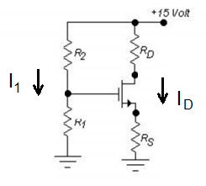
Tenemos que la corriente I_{D} debe ser de 2.8 mA. Como requerimos una impedancia alta a la entrada, mayor de 50 k, asumimos arbitrariamente valores de R₁ = 2M2 y R₂ = 5M6, que son valores normalizados o comerciales.

Por ley de corrientes de Kirchhoff obtenemos I₁

I₁ = 15 / (5.6+2.2) = 1.898mA

V_{GS} = V_{G}-V_{S} = 2.2*1.898 – 2.8R_{S} = 4.2306 – 2.8 R_{S} (1)

Sabemos que I_{D} = kn(V_{GS} - Vt)² (2)

Reemplazando (1) en (2) tenemos

I_{D} = kn(4.2306 – 2.8 R_{S} - Vt)² (3)

Obtenemos los valores de R_{S} tomando el Vt más grande de todos lo medidos anteriormente, esto con el fin de garantizar zona de saturación para los otros valores de Vt inferiores, Vt = 0.75, ID = 2.8 mA y el valor de kn lo obtenemos de la relación dada en la guía, kn = 2.375 mA/V².
De (3) obtenemos dos valores de Rs, escogemos el valor que cumple que V_{GS} sea el adecuado para trabajar en zona de saturación; Rs = 0.863k, tomamos un valor normalizado Rs = 0.82k. Tomamos un valor de V_{DS} de 5volts que garantice región de saturación, tomamos V_{DS} como la tercera parte de V_{DD}, de manera que R_{D} no sea muy pequeño.

R_{D} = (15-5-0.82*2.8)/2.8 = 2.75k

Normalizamos con un valor por encima 3.3k para obtener una ganancia de voltaje un tanto mayor.
Recalculamos la corriente I_{D} y V_{DS} de acuerdo a los nuevos valores de resistencias:

I_{D} = 2.845mA
V_{DS} = 3.2786 V

Vemos que cae un poco el voltaje entre drain-source, pero seguimos en zona de saturación.

  - Análisis de pequeña señal.

Determinamos los parámetros para el modelo hibrido por transconductancia.

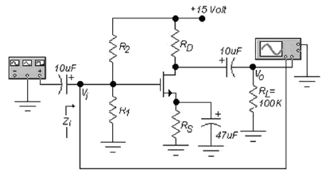
Figura 1. Fuente común

gm = 5.1988
r_{o} = 87.873
Calculamos el paralelo de las resistencias R₁y R₂
(R₁//R₂) = 1.5873 MΩ
Por ley de tensiones de Kirchhoff tenemos que la ganancia está dada por:
Av = (Vo/Vi) donde Vo = -gm V_{GS} (ro//R_{D}//RL)
Vi = [(R₁//R₂) + 0.052]V_{GS}/(R₁//R₂)
Av = -gm(ro//R_{D}//RL) = -2.56
La impedancia de entrada el paralelo de R₁ y R₂
Zin = 1.5873 MΩ
Zout = (ro//R_{D}) = 3.180k
- Amplicador de compuerta común
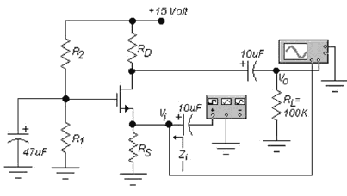
Figura 2. Compuerta Común
Por ley de tensiones de Kirchhoff tenemos
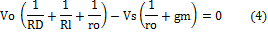

Organizando matricialmente tenemos:

Vo = 12.122 Vi
Vs = 0.7548 Vi
Av = (12.122Vi)/Vi = 12.122
Av’= (12.122Vi)/0.7548Vi = 16.059
Determinación de la impedancia de entrada:
Zin = Vs/(Vi/(Zin+0-052)) despejando tenemos Zin = 0.160k

- Amplificador seguidor por fuente.
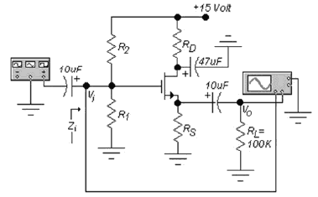
Figura 3. Seguidor por Fuente

Al aplicar un análisis nodal tenemos:
Vo = (gmV_{GS})(ro//R_{S}//RL) V_{GS} = V_{G}o
V_{G}o = V_{G} – Vo
VG = Vi (R1//R2)/ [(R1//R2)+0.052]
V_{G} ≈ Vi
Vo = (gm (V_{i}-Vo)) (ro//R_{S}//RL)
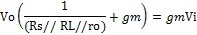
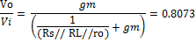
Zin = R1//R2 = 1.583M

